Поступление в школу – переломный момент в жизни каждого ребенка.

* Поддержите в ребенке его стремление стать школьником. Ваша искренняя заинтересованность в его школьных делах и заботах, серьезное отношение к его первым достижениям и возможным трудностям помогут первокласснику подтвердить значимость его нового положения и деятельности.
* Обсудите с ребенком те правила и нормы, с которыми он встретился в школе. Объясните их необходимость и целесообразность.
* Ваш ребенок пришел в школу, чтобы учиться. Когда человек учится, у него может что-то не сразу получаться, это естественно. Ребенок - имеет право на ошибку.
* Составьте вместе с первоклассником распорядок дня, следите за его соблюдением.
* Не пропускайте трудности, возможные у ребенка на начальном этапе овладения учебными навыками. Если у первоклассника, например, есть логопедические проблемы, постарайтесь справиться с ними на первом году обучения.
* Поддержите первоклассника в его желании добиться успеха. В каждой работе обязательно найдите, за что можно было бы его похвалить. Помните, что похвала и эмоциональная поддержка («Молодец!», «Ты так хорошо справился!») способны заметно повысить интеллектуальные достижения человека.
* Если вас что-то беспокоит в поведении ребенка, его учебных делах, не стесняйтесь обращаться за советом и консультацией к учителю или школьному психологу.
* С поступлением в школу в жизни вашего ребенка появился человек более авторитетный, чем вы. Это учитель. Уважайте мнение первоклассника о своем педагоге.
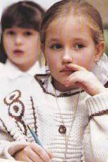

* Учение — это нелегкий и ответственный труд. Поступление в школу, существенно меняет жизнь ребенка, но не должно лишать ее многообразия, радости, игры. У первоклассника должно оставаться достаточно времени для игровых занятий.

ПОМОГИТЕ СВОЕМУ РЕБЕНКУ АДАПТИРОВАТЬСЯ В ШКОЛЕ

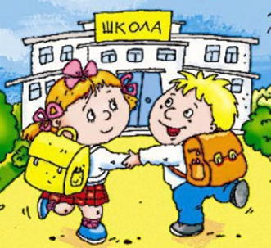

СОВЕТЫ ПСИХОЛОГА
__________________________
РОДИТЕЛЯМ ПЕРВОКЛАССНИКОВ
